RESUMEN HISTÓRICO DE LOS ANTIVENENOS.

En 1890 Emil von Behring y Shibasaburo Kitasato reportaron las propiedades protectoras del suero de cobayos inmunizados con las toxinas diftérica o tetánica y sugirieron su uso, para el tratamiento de dichas enfermedades. La seroterapia nace cuando Roux utiliza con éxito la antitoxina de von Behring para salvar a niños que presentaban difteria severa (1, 2). Con este trabajo, Behring recibe el primer Premio Nobel concedido en Medicina y Fisiología en 1901. En 1894, Calmette y Bertrand presentaron de manera simultánea pero independiente, sus observaciones sobre las propiedades antitóxicas del suero de animales inmunizados con venenos de cobra y otras serpientes; tres años más tarde, en 1897, Calmette reportó por primera vez el tratamiento exitoso de pacientes con suero antiviperino (3).

En América, Vital Brazil, en el Instituto Butantán de São Paulo, inicia la producción de sueros hiperinmunes contra venenos de ofidios; en Durango, México, Carlos de la Peña e Isauro Venzor, en el año 1926, inician la producción, en caballo, de sueros contra veneno de alacrán (Centuroides sufusus sufusus) y en 1930 inicia la seroterapia en nuestro País (4).

Posteriormente en la década de los cincuenta, y una vez reconocidos los efectos secundarios del suero (enfermedad del suero), se inicia la utilización de gammaglobulinas hiperinmunes purificadas a partir del suero, con una reducción considerable en las reacciones secundarias (4); sin embargo, la enfermedad del suero se seguía presentando, y por esto surge la tercera generación de sueros, en donde la inmunoglobulina IgG específica es tratada con pepsina, obteniéndose los fragmentos F(ab’)2, y evitándose así las reacciones tempranas adversas, debidas principalmente a la activación de complemento; por utilizarse esta forma del anticuerpo, ahora se conoce como “faboterapia” al tratamiento con esta preparación (5).

Birmex, produce los antivenenos, “faboterápicos” antiviperino y antialacrán, a partir del fraccionamiento del plasma tratado con pepsina, obtenido de caballos hiperinmunizados contra los venenos de serpientes de mayor interés, como Crotalus basiliscus y Bothrops asper y alacranes del Genero Centruroides. Los “faboterápicos” son el único producto terapéutico eficiente disponible, para neutralizar los efectos del envenenamiento debido a mordeduras de serpientes, picadura de alacranes y otros animales ponzoñosos; cuando este Faboterápico se administra al paciente intoxicado, el antiveneno tiene la capacidad de neutralizar el o los venenos que fueron utilizados en su producción y en algunos casos los venenos de especies estrechamente relacionadas (2).

Bibliografía:

1.Rojas, E.O. Inmunología de memoria. Interamericana. 2da. Edición. D.F, México, 2007.
2.World Health Organization. WHO guidelines for the production, control and regulation of antivenom immunoglobulins. WHO Geneve, 2010.
3.Ortega, SCR. “Evaluación de las propiedades inmunogénicas de las fracciones tóxicas del veneno de Crotalus basiliscus”. Tesis doctoral. Instituto Politécnico Nacional. Junio, 2012.
4.Vega-Franco L. 2007. Faboterapia ¿será éste el fin de la seroterapia? Rev. Mex. Pediatría. 72, 59-60.
5.Otero, R. 2002. Seroterapia antivenenosa, ventajas del uso de antivenenos del tipo IgG, F(ab’)2 o Fab en picaduras de escorpiones y mordeduras de serpientes. Pediatria. 37, 1-20.

Antivenenos
Birmex produce antivenenos contra el veneno de serpientes y alacranes desde 1930. A partir de 1980 comenzó a producir antivenenos del tipo F(ab’)2 denominados Faboterápicos Polivalentes Antialacrán y Antiviperino los cuales son una preparación que contiene las inmunoglobulinas específicas modificadas por digestión enzimática, liofilizada y libre de albúmina.
Faboterápico polivalente Antiviperino

Preparación de inmunoglobulinas especificas modificadas por digestión enzimática, liofilizado para reconstituir con 10 mL de agua inyectable.
Neutraliza no menos de :
790 DL50 de veneno de Crotalus basiliscus
780 DL50 de veneno de Bothrops asper
Indicaciones:
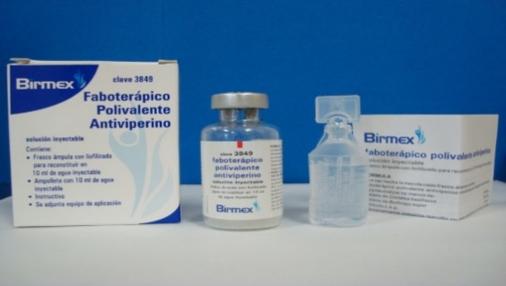
intoxicación por mordedura de víboras Crotalus sp (cascabel, hocico de puerco, tziripa, saye, cascabel tropical, shunu, tzab-can, etc.), Bothrops sp (nauyaca, cuatro narices, barba amarilla, terciopelo, equis, mapana, jararaca, toboba, cola de hueso, víbora de árbol, víbora verde, nauyaca real, nauyaca del frío, nauyaca chatilla, palanca, palanca lora, palanca loca, víbora sorda, tepoch, cornezuelo, nescascuatl, torito, chac-can, etc.), Agkistrodon (cantil, zolcuate, mocasin, cantil de agua, castellana, cumcoatl, metapli, puchucuate, volpoch, etc.) y Sistrurus (cascabel de nueve placas).

Faboterápico polivalente Antialacrán

Preparación de inmunoglobulinas especificas modificadas por digestión enzimática, liofilizado para reconstituir con 5 mL de agua inyectable.
Neutraliza no menos de :
150 DL50 de veneno de Centruroides sp.

Indicaciones:
intoxicación por picadura de alacranes venenosos del género Centruroides
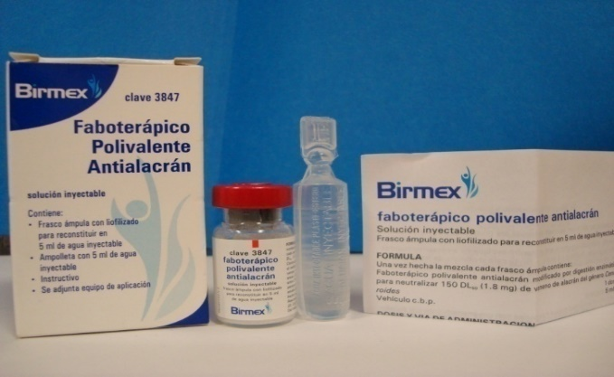

Los faboterápicos (antídotos contra los venenos) que produce BIRMEX son de alta calidad, seguros y eficaces para el tratamiento de los envenenamientos y salvar la vida de las personas que han sufrido la mordedura de serpientes o picadura de alacranes venenosos que habitan en nuestro país y son el único tratamiento específico y eficaz que reconoce la comunidad médica en México y el mundo (uso de los antídotos específicos por regiones geográficas).
Serpientes venenosas en México

Crotalus atrox
El crótalo diamante occidental o cascabel diamantina del oeste (Crotalus atrox) Es también conocido por el nombre común de "cascabel diamantada del oeste”, “cascabel diamante" o simplemente "cascabel" o "víbora de cascabel
Tiene una longitud de más de dos metros, lo que la convierte en una de las serpientes más grandes. Su espalda está decorada con dibujos de diamantes (de ahí viene el nombre común), En la cabeza están los ojos, los detectores de calor, las fosas nasales, el órgano de Jacobson y los colmillos, con un potente veneno hemotóxico el cual produce edemas y una muerte celular progresiva por necrosis.
Esta serpiente vive en terrenos áridos, como desiertos y praderas. Por lo tanto, es de hábitos terrestres. Se alimenta de aves, lagartos y mamíferos. Es pacífica, pero si se la provoca puede morder e inyectar veneno extremadamente tóxico, aunque primero advierte con el sonido de su cascabel. El veneno puede matar a animales mucho mayores que ella. Causa muchas muertes humanas al año, lo que la hace la serpiente más peligrosa de Norteamérica

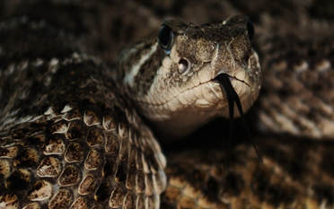
- Biblografía:
  - OMS. Venomous snakes and antivenoms .
  - Warrell DA. 2004. Snakebites in Central and South America: Epidemiology, Clinical Features, and Clinical Management. En Campbell JA, Lamar WW. 2004.
Crotalus simus
Cascabel centroamericana, cascabel tropical. Víbora de cascabel (México), Kwechwah (El Salvador), Chil-chil (Costa Rica)]Tzabcan (nombre común local para la subespecie C. s. tzabcan).

Encontrados en México en el suroeste de Michoacán en la costa del Pacífico, Veracruz y la Península de Yucatán en la costa del Atlántico. Hacia el sur en Belice, Guatemala, El Salvador, Honduras y Nicaragua, centro-oeste de Costa Rica.

Las mordeduras de Crotalus simus pueden ser severos, con dolor, hinchazón masiva, formación de ampollas y necrosis. A menudo requiere fasciotomía y en algunos casos la amputación de las extremidades afectadas. Efectos sistémicos, como disturbios hemostáticos, insuficiencia renal y neurotoxicidad, son poco comunes. Sólo el veneno de las crías recién nacidas contiene crotoxina, un componente típicamente encontrado en el veneno de C. durissus, que produce síntomas neurotóxicos.

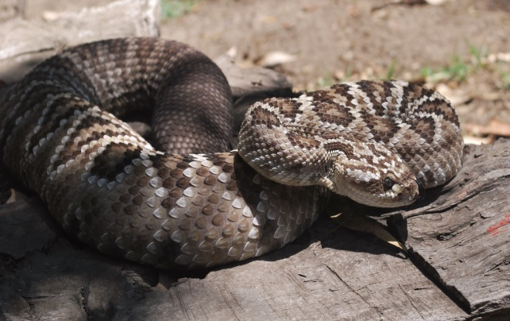

Biblografía:
  - OMS. Venomous snakes and antivenoms .
  - Warrell DA. 2004. Snakebites in Central and South America: Epidemiology, Clinical Features, and Clinical Management. En Campbell JA, Lamar WW. 2004.
Crotalus molossus
Cascabel que habita desde el Norte hasta el sur de México, desde el Estdo de Sonora hasta los estados de Puebla, Querétaro, Morelos, D.F. e Hidalgo (Campbell &Lamar, 1989; Smith &Smith,1993) Se encuentran en una gran variedad de hábitats, incluyendo bosques de coníferas, camas de corrientes rocosas, en, flujos de lava sobre planicies desérticas y ocasionalmente arroyos en matorrales desérticos, es una especie de semimontaña y es la más común en áreas rocosas en las faldas de las montañas. De actividad diurna o crepuscular, su mayor actividad la realiza durante las mañanas de los días más calurosos. Esta especie se distribuye desde el nivel del mar hasta los 2930 m; los microhábitats en que se les ha encontrado son bardas de rocas, troncos, magueyes, áreas de lava y en dunas de los desiertos (Degenhardt et al.,1996). Esta especie se le ha encontrado sobre los árboles, posiblemente en busca de aves o polluelos como alimento. En invierno viven aletargadas en madrigueras y escondrijos (Campbell &Lamar, 1989; Degenhardt,1996).
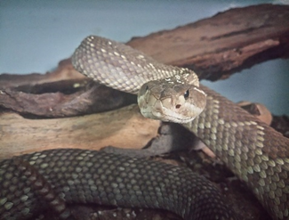
- Biblografía:
- Ramírez Bautista, A. y Hernández Ibarra, X. 2004. Ficha técnica de Crotalus molossus. En: Arizmendi, M. C. (compilador). Sistemática e historia natural de algunos anfibios y reptiles de México. Facultad de Estudios Superiores Iztacala, Unidad de Biología, Tecnología y Prototipos (UBIPRO), Universidad Nacional Autónoma de México. Bases de datos SNIB-CONABIO. Proyecto No. . México, D.F.
- CONABIO .
Agkistrodon bilineatus
Agkistrodon bilineatus presenta una distribución a lo largo de las tierras bajas de la Costa del Pacífico de México hasta Costa Rica; desde el sur de Sonora y los estados de Jalisco, Nayarit, Sinaloa, sureste de México y la Península de Yucatán (Campbell y Lamar, 1989).
Se reporta que la especie puede encontrársele cerca de las corrientes de agua (especie semiacuatica), en áreas secas, a lo largo de los bordes de las sabanas, o bien, en las áreas abiertas de forma natural, se sabe que los juveniles de Agkistrodon b. bilineatus levantan la parte final de la cola y realizando movimientos de un lado a otro simulando un invertebrado para atraer a su presa y capturarla (Campbell y Lamar, 1989; Gloyd y Conant, 1990; Lee, 1996, 2000).

Esta serpiente es de cuerpo robusto, pero la cola es relativamente larga y extendida. El tamaño del cuerpo puede alcanzar los 100 cm de longitud. La cabeza es larga y bien diferenciada del cuello, el ojo es de tamaño mediano con una pupila vertical.

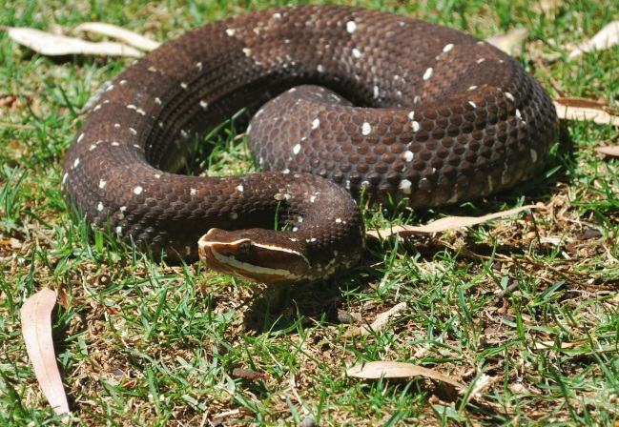
- Biblografía:
- Ramírez Bautista, A., Méndoza Quijano, F., Hernández Ibarra, X. y Tovar Tovar, H. 2004. Ficha técnica de Agkistrodon bilineatus. En: Arizmendi, M.C. (compilador). Estatus y conservación de algunos anfibios y reptiles de México. Facultad de Estudios Superiores Iztacala, Unidad de Biología, Tecnología y Prototipos (UBIPRO), Universidad Nacional Autónoma de México. Bases de datos SNIB-CONABIO. Proyecto No. W043. México, D.F.
- CONABIO.
Bothrops asper
La terciopelo (Bothrops asper) es una especie de serpiente crotalina venenosa que se encuentra en América Central y el norte de Sudamérica. Se halla en un amplio rango de hábitats de tierras bajas, a menudo cerca de asentamientos humanos. Es una especie grande y nerviosa, y es la principal responsable de incidentes por mordeduras de serpiente dentro de su zona de distribución.

Algunos de los nombres comunes de esta serpiente son: terciopelo (Costa Rica, Nicaragua), barba amarilla (Honduras, Guatemala), nauyaca del nahuatl nahui-yakatl o cuatro narices y mahuaquite (México y el resto de la región mesoamericana), Ik´bolay en el idioma maya Q'eqchi' (Guatemala), yellow-jaw tommygoff (Belice), talla equis o mapaná (Colombia), equis (Panamá, Ecuador) fer-de-lance y cuaima (Venezuela).

Se encuentran en un rango de hábitats diferentes. El hábitat natural es principalmente conformado de bosque húmedo tropical y bosque perenne, aunque ocurre también en zonas más secas con bosque tropical caducifolio, bosque espinoso y sabana de pinos cerca de lagos, ríos y arroyos.
Esta especie es fácilmente irritable y tiene la reputación de ser agresiva. Su gran tamaño y su hábito de levantar la parte superior de su cuerpo pueden dar lugar a mordeduras arriba de las rodillas.

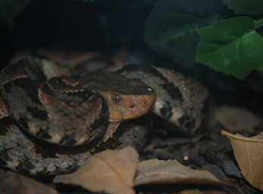

Biblografía:
1.-Campbell JA, Lamar WW. 2004. The Venomous Reptiles of the Western Hemisphere. Comstock Publishing Associates, Ithaca and London. 870 pp.

Crotalus basiliscus
Crotalus basiliscus se distriuye en la región del Pacifico Mexicano, desde Sonora a Nayarit (Smith y Taylor, 1945; Campbell y Lamar, 1989). Especie endémica de México. Esta es una de las serpientes de cascabel más grandes, los ejemplares que exceden los 1500 mm no son raros, y el tamaño máximo reportado es de un poco más de 2000 mm. El color del fondo de los adultos es verde olivo, gris verdoso, o café amarillento, usualmente las serpientes grandes poseen un color verdoso más evidente (Campbell y Lamar, 1989). La forma del cuerpo es robusta, la cabeza es marcadamente triangular con numerosas escamas de tamaño pequeño y fuertemente quilladas al igual que las del cuerpo. Posee placa rostral, internasales y supraoculares fuertemente visibles. Esta especie es muy característica debido a que presenta un cascabel de tamaño grande en la cola (Smith y Taylor, 1945; Campbell y Lamar,1989).
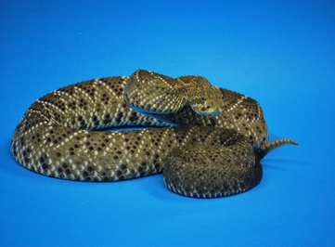

Biblografía:
- Ramírez Bautista, A. y Hernández Ibarra, X. 2004. Ficha técnica de Crotalus basiliscus. En: Arizmendi, M. C. (compilador). Sistemática e historia natural de algunos anfibios y reptiles de México. Facultad de Estudios Superiores Iztacala, Unidad de Biología, Tecnología y Prototipos (UBIPRO), Universidad Nacional Autónoma de México. Bases de datos SNIB-CONABIO. Proyecto No.. México, D.F.
- CONABIO .
Crotalus ravus
Esta especie es endémica de México, Esta especie habita en México en los estados de Guerrero, Puebla, Oaxaca, Estado de México, D.F., Morelos, Veracruz y Tamaulipas (Cambell y Lamar, 1989; Uribe-Peña et al., 1999).

Esta especie habita en climas templados y húmedos, Se le encuentra en tocones y entre la hojarasca o piedras, Es una especie terrestre de hábitos crepusculares.

Hábitat y Ecología: Se encuentra en una variada gama de ambientes como son bosque de coníferas (pino, pino- encino), bosque mesófilo, mezquital, matorral xerófilo y selva baja caducifolia a altitudes que van de los 1490 a los 3000 metros. Se conoce poco sobre esta especie. Es de hábitos terrestres, su actividad la desarrolla por la mañana o al atardecer y ocasionalmente puede ser vista asoleándose sobre rocas o troncos por las mañanas. Se alimenta de insectos como grillos, mamíferos pequeños y lagartijas.
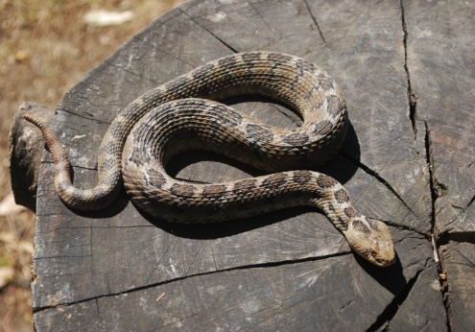
Alacranes venenosos en México
Centruroides limpidus

Su área de distribución se extiende en estados del pacífico mexicano, entre los que se encuentran Michoacán, Aguascalientes, Guanajuato, Durango, Jalisco, Nayarit, Zacatecas.
Alacranes de talla mediana (de 5- 7cm de longitud corporal). La coloración del cuerpo es amarillo, con variación parda- rojiza. Como parte del grupo rayado, generalmente presentan en las placas dorsales I- IV del mesosoma (abdomen), dos bandas longitudinales de pigmentación oscura.

Aunque es posible observar hembras con crías durante casi todo el año, se ha observado una sincronía en los nacimientos durante y después de la temporada de lluvias, lo cual esta correlacionado con la disponibilidad de alimento.

El tamaño de la camada es variable, aunque en promedio es de 26. Al acercarse el momento del nacimiento y durante el tiempo en que las crías están sobre el dorso de la madre.
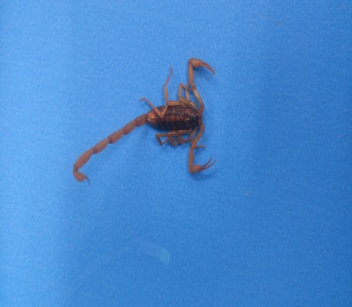
- Biblografía:
- BEUTELSPACHER BAIGTS, C. R. 2000. Catálogo de los alacranes de México. Universidad Michoacana de San Nicolás de Hidalgo, Morelia, Michoacán, México. 175 pp. DÍAZ NÁJERA, A. 1964. Alacranes de la República Mexicana: Identificación de ejemplares capturados en 235 localidades. Rev. Inst. Salubr. Enferm. Trop., México, 24: 15-30.
- STAHNKE, H. L. 1978. The genus Centruroides (Buthidae) and its venom. Pp. 277-307, in: Handbook of Experimental Pharmacology, new series, vol. 48 [Arthropods venoms. S. Bettini (ed.)], Springer-Verlag, New York.
- MARTÍN-FRÍAS & J. PANIAGUA SOLIS (en prensa). Taxonomic comments on some Mexican scorpions of the genus Centruroides (Scorpiones: Buthidae). An. Esc. Nac. Cien. Biol. (México).
Centruroides suffusus
Su área de distribución se extiende en estados de Sinaloa, Nayarit y Durango.
Es una especie muy común y abundante sobretodo en la zona de Durango y Nayarit, considerándose como un Centruroides de importancia médica y un grave problema de salud en la zona. Es una especie generalista, por lo que se puede encontrar debajo de cualquier superficie que le brinde refugio, siendo una especie que se encuentra en asentamientos humanos. Esta especie se considera como una de las más tóxicas en el país y de mayor importancia por los casos de alacranismo de los que es causante
Alacranes de talla mediana (de 5- 7.5cm de longitud corporal). La coloración del cuerpo es amarillo ocre aunque en ocasiones puede ser parda- rojiza, el tamaño de la camada es variable y el promedio es de 18 por camada
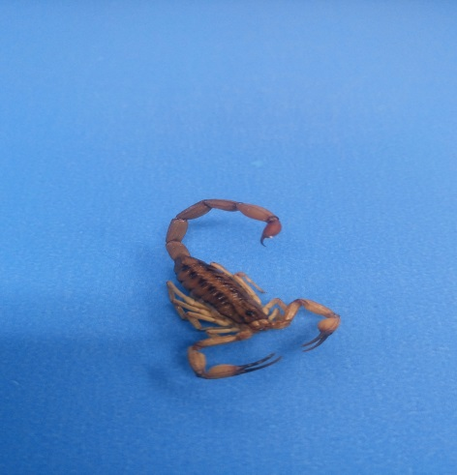
- Biblografía:
- BEUTELSPACHER BAIGTS, C. R. 2000. Catálogo de los alacranes de México. Universidad Michoacana de San Nicolás de Hidalgo, Morelia, Michoacán, México. 175 pp. DÍAZ NÁJERA, A. 1964. Alacranes de la República Mexicana: Identificación de ejemplares capturados en 235 localidades. Rev. Inst. Salubr. Enferm. Trop., México, 24: 15-30.
- STAHNKE, H. L. 1978. The genus Centruroides (Buthidae) and its venom. Pp. 277-307, in: Handbook of Experimental Pharmacology, new series, vol. 48 [Arthropods venoms. S. Bettini (ed.)], Springer-Verlag, New York.
- MARTÍN-FRÍAS & J. PANIAGUA SOLIS (en prensa). Taxonomic comments on some Mexican scorpions of the genus Centruroides (Scorpiones: Buthidae). An. Esc. Nac. Cien. Biol. (México).

Centruroides noxius
Su área de distribución abarca los estados de Jalisco, Nayarit y Sinaloa.
Alacranes de talla pequeña (de 3.5- 5cm de longitud corporal). La coloración del cuerpo es oscura, generalmente negra o pardo- oscura. Esta especie pertenece al grupo de alacranes No rayados, por lo que no presentan un patrón de coloración específico en el mesosoma.

Es importante resaltar que esta especie sobresale por la toxicidad de su veneno, llegando a ser considerada como la más venenosa del país.
Aunque el número de crías tiende a ser en promedio de 18, siendo inferior al promedio que presentan otras especies de Centruroides de mayor tamaño.
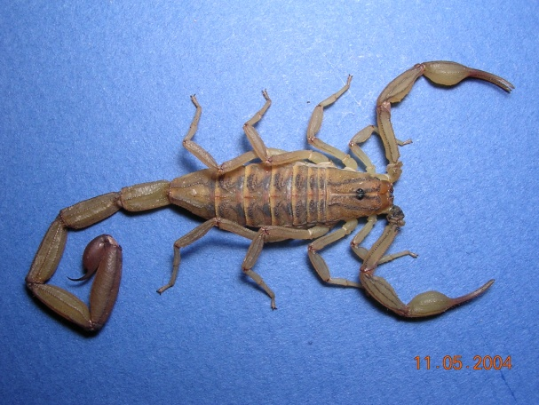
- Biblografía:
- BEUTELSPACHER BAIGTS, C. R. 2000. Catálogo de los alacranes de México. Universidad Michoacana de San Nicolás de Hidalgo, Morelia, Michoacán, México. 175 pp. DÍAZ NÁJERA, A. 1964. Alacranes de la República Mexicana: Identificación de ejemplares capturados en 235 localidades. Rev. Inst. Salubr. Enferm. Trop., México, 24: 15-30.
- STAHNKE, H. L. 1978. The genus Centruroides (Buthidae) and its venom. Pp. 277-307, in: Handbook of Experimental Pharmacology, new series, vol. 48 [Arthropods venoms. S. Bettini (ed.)], Springer-Verlag, New York.
- MARTÍN-FRÍAS & J. PANIAGUA SOLIS (en prensa). Taxonomic comments on some Mexican scorpions of the genus Centruroides (Scorpiones: Buthidae). An. Esc. Nac. Cien. Biol. (México).

Centruroides elegans
Su área de distribución ocupa los estados de Guerrero, Michoacán, Jalisco, Colima y Nayarit, encontrándose principalmente en la Depresión del Balsas.
Alacranes de talla mediana de 7 -9cm de longitud corporal. Esta puede ser variable habiendo adultos más grandes que otros. Coloración amarillo claro, aunque en algunas zonas de Michoacán son más rojizas.
La época de nacimientos también es variable en duración, pero se llegan a observar más hembras con crías de mayo a noviembre. El número de crías por camada también es variable. Debido a su capacidad reproductiva, esta especie puede ser la más abundante en algunos lugares de su distribución.
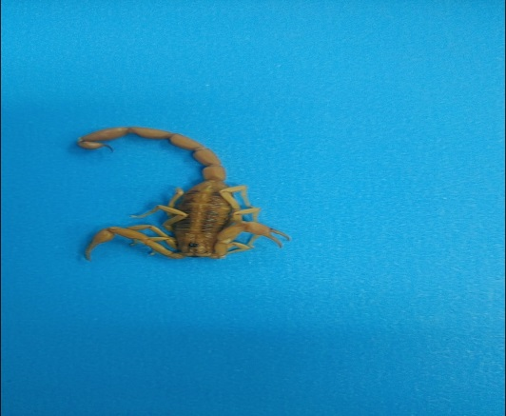
- Biblografía:
- BEUTELSPACHER BAIGTS, C. R. 2000. Catálogo de los alacranes de México. Universidad Michoacana de San Nicolás de Hidalgo, Morelia, Michoacán, México. 175 pp. DÍAZ NÁJERA, A. 1964. Alacranes de la República Mexicana: Identificación de ejemplares capturados en 235 localidades. Rev. Inst. Salubr. Enferm. Trop., México, 24: 15-30.
- STAHNKE, H. L. 1978. The genus Centruroides (Buthidae) and its venom. Pp. 277-307, in: Handbook of Experimental Pharmacology, new series, vol. 48 [Arthropods venoms. S. Bettini (ed.)], Springer-Verlag, New York.
- MARTÍN-FRÍAS & J. PANIAGUA SOLIS (en prensa). Taxonomic comments on some Mexican scorpions of the genus Centruroides (Scorpiones: Buthidae). An. Esc. Nac. Cien. Biol. (México).
Medidas de prevención de accidente ofídico
Para evitar un accidente ofídico que nos lleve a un problema de envenenamiento, sobre todo si se encuentran en parajes en donde la hierba es alta se deben seguir una serie de medidas preventivas, como las siguientes:
1.- Inspeccionar rincones y lugares oscuros, depósitos, gallineros, chiqueros, cajones, sobre todo luego de lluvias e inundaciones.
2.- Usar botas y pantalones largos, gruesos y sueltos que protejan de las rodillas hacia abajo, en virtud de que el 14 y 74% de las mordeduras se localizan en las piernas (pantorrilla) y en el pie respectivamente, sobre todo si camina por parajes anegadizos donde abundan las hierbas y las malezas, montes, campos de cultivos y sendas poco transitadas.
3.- No introducir las manos en cuevas, nidos, debajo de troncos o piedras; si la tarea rural requiere tal necesidad, utilizar guantes de cuero grueso protectores largos. Llevar un palo terminado en horqueta y un machete para escudriñar los objetos. Llevar perros de compañía.
4. No caminar durante la noche entre pastizales ya que con frecuencia las serpientes tienen actividad nocturna.
5.- No tocar nunca una serpiente, ni siquiera cuando parezca muerta. Algunas serpientes se quedan quietas para que no las ataquen.
6.- No acercarse a las serpientes. Si no es posible alejarse a tiempo, abstenerse de realizar movimientos bruscos .
7.- Tener conocimiento de las serpientes de la región.
8.- No molestar a las serpientes, por naturaleza las serpientes no son agresivas. Aléjese de ella inmediatamente y no intente capturarla.

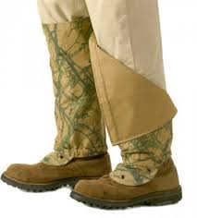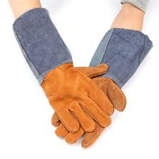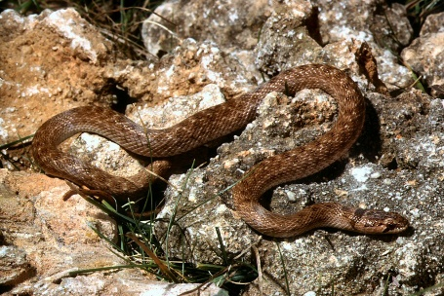

Bibliografía

Guía de Prevención, Diagnóstico, Tratamiento y Vigilancia epidemiológica de los envenenamientos ofídicos. Emitida por el gobierno de Argentina. Año 2007.

Prevención de accidentes provocados por animales venenosos. Tecni-FISO. Fundación Iberoamericana de Seguridad y salud Ocupacional (FISO). Página web: http://www.fiso-web.org/

Zúñiga Carrasco Iván Renato y Jannett Caro Lozano. Aspectos clínicos y epidemiológicos de la mordedura de serpientes en México. Evidencia Médica e Investigación en Salud. Oct-Dic 2013Vol.6, núm. 4; pp. 125-136.

Medidas de prevención de picadura de alacrán (IPPA)
Las siguientes medidas de prevención para reducir el riesgo de ser picado por un alacrán, están basada en la NOM-033-SSA2-2011, Para la vigilancia, prevención y control dela intoxicación por picadura de alacrán. Dichas medidas se realizan en tres acciones básicas: individuales, medidas en vivienda y medidas colectivas, así como establecer un control de tipo químico. A continuación, se describen estas acciones:

Nivel individual: Sacudir la ropa de cama y de vestir antes de usarla. Sacudir y revisar el calzado antes de usarlo y evitar caminar descalzo. En el campo, los trabajadores del campo deben utilizar ropa y equipo de protección como guantes y botas. Si es picada la persona, evitar el uso de remedios caseros y acudir lo más rápido posible a la unidad de salud más cercana, preferiblemente dentro de los primeros 30 minutos posteriores a la IPPA.

Nivel interior de vivienda: Limpiar y sacudir paredes detrás de los cuadros, muebles, calendarios y objetos de pared en donde se esconden los alacranes. Colocar cielo raso de manta o plástico dentro de las habitaciones. Colocar protecciones tipo mosquitero en puertas y ventanas. Colocar pabellones en camas o cunas, cuidando que éstas queden lisas. Pintar con esmalte las patas de las camas para que éstas queden lisas. Colocar un zoclo interior y exterior con azulejo, cemento pulido o lámina de metal galvanizada alrededor de la vivienda.

Nivel exterior de la vivienda, aplicar la estrategia de Patio Limpio y Entornos Sanos: Mover cacharros o escombros en el patio, siempre con un guante. Eliminar escombros, madera, basura, cacharros del interior del domicilio y del patio. Colocar los alojamientos probables de alacranes alejados de la vivienda. Evitar árboles y arbustos cerca de la casa y cortar las ramas que toquen la vivienda. Saneamiento básico en casas, incluyendo patios, corrales, rellenado de grietas y agujeros de los muros. Pintar o encalar las paredes dentro y fuera de la vivienda. Eliminar la maleza alrededor de la vivienda.

Nivel colectivo: Informar, orientar y capacitar a la población a través de talleres de capacitación comunitaria y consejería personal, sobre generalidades de este problema de salud pública y las medidas de prevención y control. Desarrollar y distribuir materiales informativos como carteles, trípticos y otros. Utilizar medios de comunicación masiva para promocionar medidas de prevención y control de la IPPA. El trabajo con voluntarios mediante actividades concretas, las cuales serán sistematizadas y apoyadas por el personal de salud. La creación de organizaciones locales de salud con la asesoría de personal de salud. Establecer la coordinación con el municipio para generar políticas saludables enfocadas al control de la IPPA.
Control químico: El empleo químico tiene sustento en estudios entomológicos que se efectúan con el propósito de controlar la población de alacranes en las viviendas.
Los plaguicidas recomendados son: piretroides y carbamatos, los cuales se utilizarán de acuerdo a las especificaciones del fabricante.
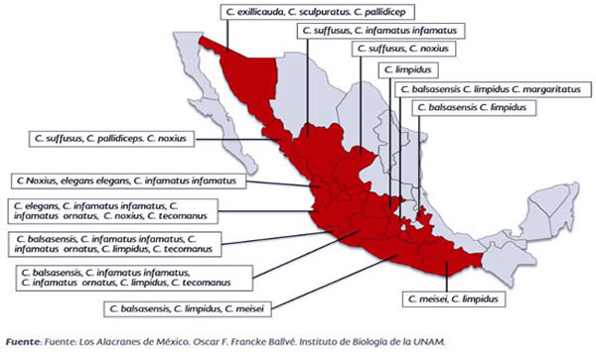
Bibliografía: NOM-033-SSA2-2011, Para la vigilancia, prevención y control dela intoxicación por picadura de alacrán.
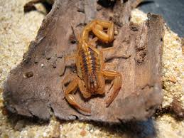

Manifestaciones clínicas de la mordedura de serpiente (Ofidismo)
Accidente Ofídico, Bothrópico, Crotálico.
Los responsables de más del 90% de los accidentes ofídicos en América pertenecen a la familia Viperidae.
Las mordeduras o accidente ofídico, causado por serpientes Viperidae, del género Bothrops o Crotalus, se definen como una lesión cutánea provocada por su mordedura, seguida de la inoculación de sustancias tóxicas que lesionan los tejidos, ocasionando alteraciones locales y sistémicas de gravedad variable (1, 2).

1. Manifestaciones clínicas, signos y síntomas (1, 3):
• Efectos locales: Orificios de colmillos, dolor de intensidad variable, sangrado por los orificios de la mordedura y edema progresivo que afecta la extremidad inoculada, incapacidad funcional, flictenas con contenido seroso o sanguinolento, equimosis, necrosis tisular, linfangitis y lifadenopatía regional, bulas, parestesias regionales.

Efectos sistémicos: Nauseas, Vómito, taquicardia, dolor abdominal, parestesias, hemorragia por vía bucal o rectal, hemoptisis, colapso cardiovascular, coagulopatía severa, gingivorragia, epistaxis, hematemesis, hematuria, oliguria leve o marcada y pruebas de coagulación alteradas u otras manifestaciones dependiendo del órgano afectado por la actividad hemorrágica del veneno.

Las manifestaciones clínicas y el grado de envenenamiento por mordedura de estas serpientes venenosas, se clasifican dependiendo del nivel del edema y de los signos agregados, de acuerdo a la clasificación y Criterios de Christopher y Rodning para la familia Viperidae), (1). (ANEXO, cuadro 1).

Bibliografía.

1.- Diagnóstico y tratamiento de las mordeduras de serpientes venenosas. Guía de referencia rápida. Catálogo maestro de Guías de Práctica Clínica: SSA-298-10

2.- Zuñiga Carrazco, I. R., Caro Lozano J. 2013. Aspectos clínicos y epidemiológicos de la mordedura de serpientes en México. 6(4): 125-136.

Primeros Auxilios en la mordedura de serpiente (Ofidismo)

Medidas que deben evitarse en caso de una mordedura de serpiente
1.- Usar torniquete
2.- Realizar incisiones en el sitio de la mordedura y succionar el veneno
3.- Aplicación de hielo
4.- Utilizar cualquier tipo de sedación
5.- Aplicar el faboterápico en el sitio de la inoculación del veneno
6.- Suministrar bebidas alcohólicas al paciente
7.- Intentar atrapar a un animal venenoso

El tratamiento específico para el veneno de serpiente lo constituye el faboterápico.

NORMA Oficial Mexicana NOM-036-SSA2-2012
Manifestaciones clínicas de la picadura de alacrán (IPPA)

La picadura de alacrán presenta una amplia gama de signos y síntomas, que se explican por la fisiopatología del veneno, en cuales quiera de los casos que la persona picada presente la sintomatología deberá acudir al servicio médico para su tratamiento: Los síntomas por picadura por alacrán se dividen en leve, moderado y grave de acuerdo a la siguiente.

LEVE
Dolor y adormecimiento local, comezón o inflamación en área afectada, hormigueo local, Inquietud leve

MODERADO
Llanto persistente en lactantes y preescolares, angustia, dolor de cabeza, lagrimeo, conjuntivitis, comezón en nariz, boca y garganta, hipersecreción nasal y salival, sequedad de boca, estornudos, sensación de cuerpo extraño en la faringe, dificultad para tragar, contracciones involuntarias de la lengua, distensión abdominal, diarrea, dolores abdominales y musculares y trastorno del lenguaje.

GRAVE
Hipertensión o hipotensión arterial, fiebre, contracción o dilatación anormal de la pupila, fotofobia, movimiento involuntario de los ojos, convulsiones (espasmos tónico clónicos del músculo), taquicardia o bradicardia, arritmias cardiacas, ceguera temporal, insuficiencia cardiaca o respiratoria, cianosis bucal, Disminución anormal del volumen de orina, Inconsciencia, Trastornos del centro termorregulador, muerte

NORMA Oficial Mexicana NOM-033-SSA2-2011 Para la vigilancia, prevención y control de la intoxicación por picadura de alacrán.

Primeros Auxilios en la picadura de alacrán (IPPA)

Medidas que deben evitarse en caso de una picadura de alacrán
1.- Usar torniquete
2.- Realizar incisiones en el sitio de la mordedura y succionar el veneno
3.- Aplicación de hielo en el sitio de la picadura
4.- Utilizar cualquier tipo de sedación
5.- Aplicar el faboterápico en el sitio de la picadura
6.- Suministrar bebidas alcohólicas al paciente
7.- Intentar atrapar a un animal venenoso

El tratamiento específico para el veneno de alacrán lo constituye el faboterápico.

NORMA Oficial Mexicana NOM-033-SSA2-2011

Ante un accidente por animales ponzoñosos se recomienda acudir en el menor tiempo posible al servicio médico más cercano para recibir el tratamiento específico y poder evitar las complicaciones que producen los envenenamientos que producen los animales ponzoñosos e incluso salvar la vida.

